Nuusbulletin van/News Bulletin of Bougainvilla Aftree-oord/Retirement Village - 27/2022 – Oktober 2022
VILLA BULLETIN

Die volgende skrywe is van Frik van Vuuren ontvang
Namens my en my gesin wil ons almal bedank vir hulle omgee, boodskappies, liefde en bydraes, ons waardeer dit opreg.
Alles verloop volgens plan. Ek het reeds Donderdag (20/10/22) my eerste oefen sessie met my prostese gehad en nou begin my nuwe uitdagings.
Ek oefen gereeld die spiere om seker te maak hulle bly sterk want ek wil so vining as moontlik begin loop en onafhanklik wees van my krukke.
My doelwit is om so gou as moontlik terug te keer na n normale lewe.
Frik van Vuuren
Van die oord se kant af wens ons hom en sy gesin alle sterkte toe met die aanpassings en die oefeninge.
Posadres
Ons privaatsak posadres (Privaatsak X6 Montanapark 0159) bestaan nie meer nie. Alle poskantore in ons omgewing het toegemaak. Indien u nie al u pos per e-pos of whatsapp kan ontvang nie kan u ons straatadres steeds gebruik vir posaflewering. Bougainvilla Aftree-oord met u eenheid se nommer, Bougainvillea rylaan 1556, Montana, Pretoria 0182. Die ander alternatiewe is moontlik postnet of van die koerierdienste?
Posbussies en straatname
Maak u posbussie by Blok B asseblief gereeld leeg. As u as nuwe intrekker intrek maak seker u kry ook u sleutel vir die posbussie.
Daar is ’n versoek ontvang vir die toeken van straatname vir die strate tussen:
a) Blok A1 en die sorgsentrum,
b) Dienssentrum en Blok B
c) Blok B en Blok C.
Enige voorstelle??? Laat weet asseblief.
Al ons straatname is vir interne gebruik en kan NIE gebruik word vir u posadres NIE.
Braaiarea
Die braaiarea kry nou volle aandag. Die ontwerp van die vlotfondasie is voltooi. Bouwerk kan begin kort nadat beton gegiet is. Gaan vasvat kos om hierdie jaar te voltooi.
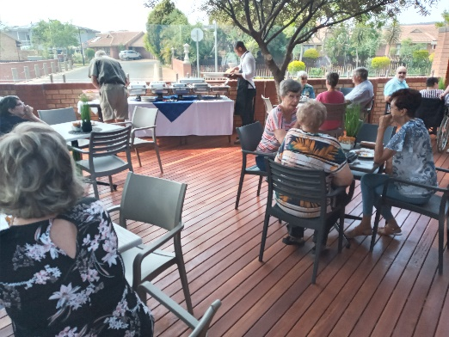
Koffiewinkel se dek.
Dek is gereed, stoele en tafels in plek, glaspanele op, eerste “breakfast on the Deck” was op 24ste Oktober 2022.
Sambrele behoort binnekort ook afgelewer te word. Dan sal amptelike opening plaasvind.
Sal later detail deurgee vir amptelike opening en “SPECIALS”

Wasserystoep
Dit vorder en die dak behoort hierdie week op te kom en die week daarna hoop ons om die vensters geinstalleer te kry. Dan is dit die binnewerke. Nuwe ingang vir wassery en stoep verdeel in twee dele deur middel van ’n droë muur.
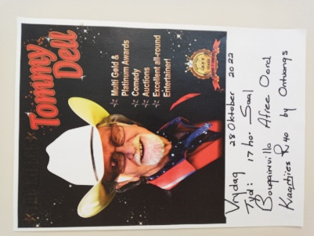

Tommy Dell
Groot geleentheid vir ’n aand van genot en plesier op Vrydag die 28ste Oktober, kom geniet dit saam met ons in ons eie gemeenskapsaal. Nooi ook u vriende en familie.

Waterlekke
Met ons kleppe en watermeters het ons enkele lekke opgespoor en die is reggemaak. Waterverbruik in nagtelike ure tussen 01:00 tot 04:00 kan egter steeds nie verklaar word nie. Ons het ’n spesialis ingekry om waterlekke op te spoor. Baie moderne tegnologie en aanduidings is tans dat daar steeds meer as 10 lekke is. Tien kleiner lekke is moeilik opspoorbaar deur afsluiting van areas en deur die watermeters. Verskille is dan elke slag minimaal. Ons soek juis ’n GROOT lek. Die aantal lekke verduidelik hoekom ons en ander kontrakteurs dit nie vroeër kon opspoor nie?? Wag nou vir finale analise en herstel.
Ons hoop van harte dat dit die finale oplossing sal bring, wat ons waterrekening dramaties kan verminder.
Filter water
Soos in meeste gevalle. Murphy was ook hier teenwoordig. Elke slag ’n ander probleempie wat dit vertaag het.
Dit werk nou maar kort nog netjiese en geriefs afronding.
Waterbeperkings
Die beperkings van, geen besproeiing en geen tuinslange is steeds van krag. U samewerking is uiters belangrik. Sien baie aktiewe gieters terwyl ek rondstap, DANKIE.
Hoop dis spoedig nie meer nodig nie. Maar ai dis nie net die damme(amper vol) en ook nie net die droogte nie, dis ook die infrastruktuur. Laasgenoemde gaan ongelukkig nie op kort termyn opgelos word nie.

Bankies by ingang se wagarea.
Vier bankies is bestel en sal geplaas word sodra ons dit ontvang.

Kragaankope
U moet maar seker maak dat u ten alle tye u “elektrisiteitskaart” saambring vir aankope. Andersins kan u dalk eendag “verras” word en uitvind dat u toe nie krag gekoop het nie. (nommers kan maklik verwar word en is UITERS moeilik, indien enigsins, om reg te stel)

Warmwater beheer
Die drie posisies wat u geiser se warmwater beheer
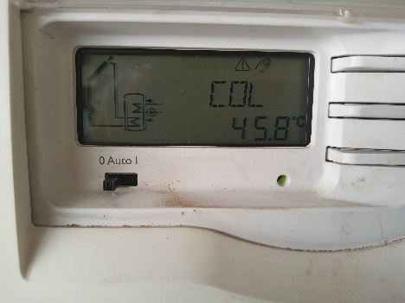
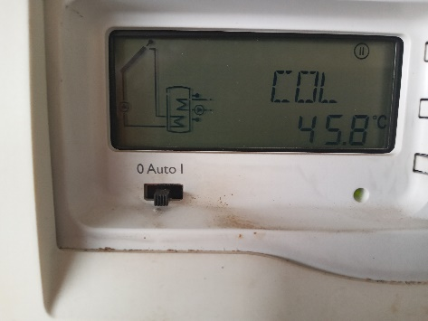
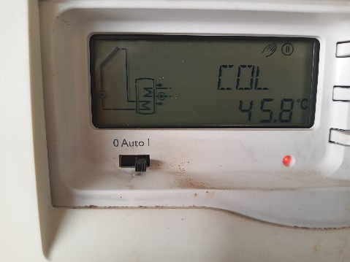

Links: net son middel: krag as son dit nie doen nie. Regs: altyd krag
1.Vir normale sonskyndae behoort water warm genoeg te wees met die posisie LINKS. Dit is ‘n bewys dat stelsel korrek werk, geen elektrisiteit word dan gebruik nie.
Op koue en/of swaar bewolkte dae is dit soms nodig om posisie kortliks (15 tot 60 minute) in die middel te sit.
2. As jou sonpaneel totaal buite werking is en jy het heeldag warm water nodig is die regse posisie nodig.
3. Onthou ook dat Eskom se kragonderbrekings veroorsaak dat die pomp gereeld vir ure nie werk nie. Dit kan oorverhitting, opbou van druk, van die water in die dakpaneel veroorsaak en skade berokken.
Die oplossing is ’n klein sonpaneeltjie wat genoeg krag opwek om ‘n DC pompie ook gedurende kragonderbrekings te laat werk.

Kosafleweringsdiens
Tans is hierdie diens gratis. Gedurende die COVID tydperk het dit, saam met die houers, baie geld gekos vir die HEV en ook vir die koskontrakteur.
Die nuwe tarief is R4 per ete vanaf 1 MAART 2023. Daar sal uitsondering wees vir die wat vanweë mediese/ mobiliteits redes nie in die eetsaal kan kom eet nie of dit nie kan kom afhaal nie. Meer detail later.

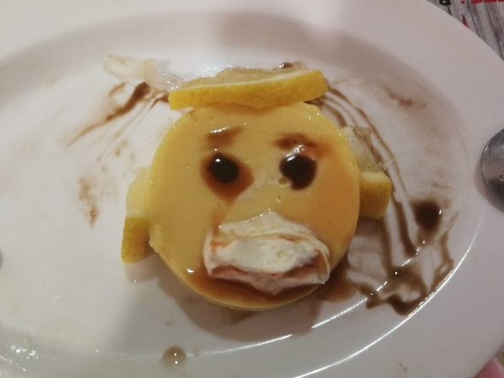
Die vreugde van eet in die eetsaal geillustreer. Daar kan mens selfs met jou kos speel, voordat jy dit eet.
Ons is mos nie te oud om ook nog so’n bietjie plesier in die dag in te pas nie.
Kom deel in die genot. Ek is seker daar is van julle wat beter kan doen.
Kom wys ons.

Nuus.
Ons verskaf bietjie nuus en probeer u op hoogte hou van gebeure.
MAAR ons is op soek na u nuus. 700 inwoners se ervaringe, dink aan koshuise, weermag, skole, sport, reise, siektes ens. Ook u prestasies, wyshede, grappe en lewensverhaal. U ouers, kinders kleinkinders Kom gee u naam op. Daar behoort genoeg materiaal oor elke item te wees om boeke te vul.
Ons het vier mense geidentifiseer wat gewillig is om u storie te boekstaaf vir publikasie. U kan ook vra dat dit anoniem bly. U sal finale kopie goedkeur voor publikasie in ons Informant.
Ons kan en sal ook reël dat u, u storie in die saal kan kom vertel, met ‘n volledige powerpoint van al die foto’s en/of videos wat u daarmee saam sou wil wys.

